С целью закаливания используют естественные природные факторы:  - воду  - воздух  - солнце  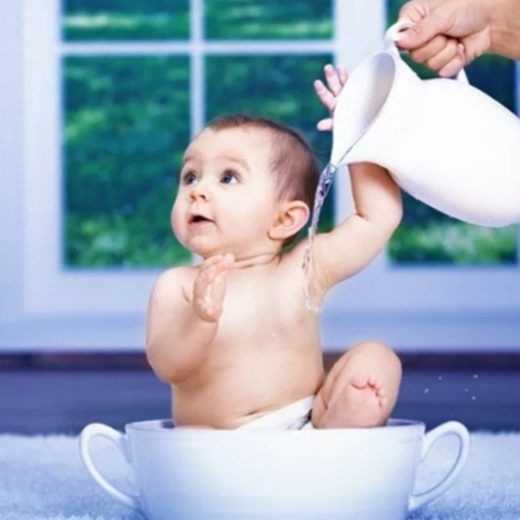 | 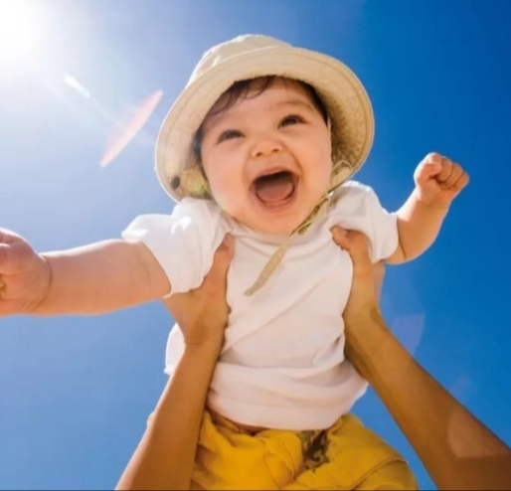  Все процедуры по закаливанию проводятся под контролем врача!  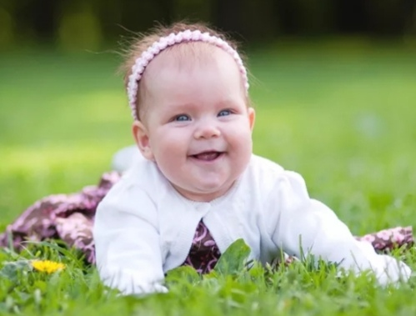 | Закаливание детей грудного возраста  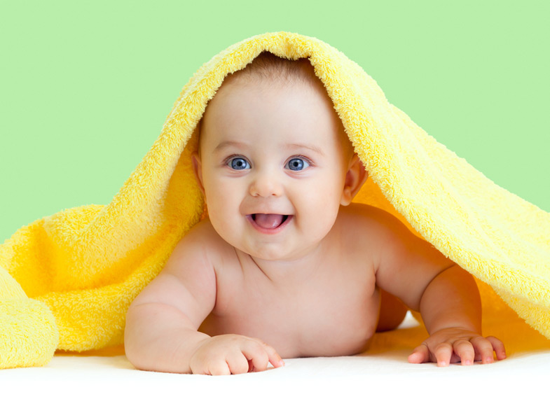

Закаливание – это тренировка организма, с целью повышения его устойчивости к разнообразным воздействиям внешней среды, необходимо для профилактики заболеваний у ребенка.  Закаливание воздухом  Начинается с первых дней жизни ребенка во время пеленания и прогулок.  Закаливание водой  Начинается с первых дней жизни. Различают:  а) местные процедуры – умывание, местное обтирание, обливание ног;  б) общие процедуры – полное обтирание и обливание, ванна, душ, купание в открытом водоеме. | Любая водная процедура заканчивается вытиранием насухо с легким массажем или растиранием до покраснения  Постепенное увеличение силы воздействия воды достигается за счет:  - равномерного снижения ее температуры;  - увеличения площади смачивания кожных покровов (замена местных процедур на общие в порядке возрастания интенсивности);  - увеличения длительности воздействия.  - Закаливание водой производится после сна и до еды. | Закаливание солнечными лучами  Рекомендуется после 1 года жизни, очень осторожно, после предшествующей воздушной ванны в течение 10-20 мин.  Время солнечных ванн 9-11 час утра через 1-1,5 после легкого завтрака.  Длительность: начиная с 1 минуты и увеличивая до 10 мин. на каждой стороне (спина, живот).  После солнечной ванны рекомендуется обливание или душ с температурой воды $36° ,$со снижением до $24°$

